МІНІСТЕРСТВО ОСВІТИ І НАУКИ УКРАЇНИ
НАЦІОНАЛЬНИЙ УНІВЕРСИТЕТ «ОДЕСЬКА ЮРИДИЧНА АКАДЕМІЯ»
ЗВІТ
з лабораторної роботи № 2
з дисципліни «Архітектура та проєктування програмного забезпечення»
«Реалізація багатошарового ядра системи»
Тема проєкту: Система продажу квитків на культурні заходи
Підстава вибору теми: варіант № 18 переліку предметних областей (табл. 1.3 методичних вказівок до ЛР 1)
Склад команди та розподіл ролей у ЛР 2:
Пакін Денис Сергійович – Аналітик домену
Шавейко Олександр Леонідович – Інженер з якості
Пащенко Олександр Анатолійович – Архітектор
Група: ІПЗ412
Викладач: Ніколаєнко С.В.
Одеса – 2026

1. Мета роботи та вихідні дані

1.1. Мета роботи
Реалізувати ядро системи, обраної в лабораторній роботі № 1, у вигляді багатошарової структури з чітким розподілом відповідальності між шарами, побудувати доменну модель, незалежну від інфраструктури, та налаштувати автоматичну перевірку напрямку залежностей.

1.2. Предметна область і технологічний стек
Система продає квитки на концерти, вистави, кінопокази та виставки: покупець обирає місця на схемі залу, резервує їх на 15 хвилин, оплачує онлайн і отримує електронний квиток з QR-кодом, який контролер перевіряє на вході. Найкритичніший атрибут якості – надійність: жодного подвійного продажу місця (С-03) і жодного втраченого оплаченого замовлення (С-04).
Реалізацію виконано на стеку, зафіксованому в ADR-002: Python 3.12, Django 5.2 (шар подання на шаблонах), pytest 9 для модульних тестів, import-linter 2.15 для перевірки напрямку залежностей. Ядро охоплює функції модулів продажу з ADR-001 (каталог заходів, резервування, оплата, квитки). Сховище PostgreSQL, черга Celery і Docker Compose з'являться в наступних роботах; у ЛР 2 дані зберігаються в пам'яті процесу.
Код розміщено в репозиторії https://github.com/madonegaku/TicketSales-IPZ412 (гілка feature/lab2-layered-core, реліз – тег lab-2).

1.3. Внесок учасників команди
Таблиця 1.1 – Внесок учасників
Учасник | Роль | Внесок у цій роботі
Пакін Денис Сергійович | Аналітик домену | Доменна модель (Event, Reservation, Order, Ticket, Money, Seat​Position), інваріанти та правила, діаграми класів, опис сценаріїв використання
Шавейко Олександр Леонідович | Інженер з якості | Модульні тести домену, сценаріїв і репозиторіїв, тест напрямку залежностей, контракти import-linter, результати тестування
Пащенко Олександр Анатолійович | Архітектор | Структура шарів, інтерфейси репозиторіїв і їх реалізації, точка складання залежностей container.​py, Django-інтерфейс, ADR-003

2. Структура проєкту

2.1. Шари та їх відповідальність
Ядро поділено на чотири шари в пакеті ticketing. Шар визначається не назвою каталогу, а тим, від чого він залежить: доменний шар імпортує лише стандартну бібліотеку Python, шар застосунку – лише домен, інфраструктура реалізує інтерфейси домену, а шар подання викликає сценарії застосунку. Конкретні реалізації з'єднуються в єдиній точці складання config/container.py (табл. 2.1, рис. 2.1).
Таблиця 2.1 – Відповідність каталогів шарам
Шар | Каталог | Відповідальність | Може залежати від
Presentation (подання) | ticketing/​presentation/ | Django views і шаблони; перевірка формату введення, перетворення запиту на DTO, виклик сценарію | application
Application (застосунок) | ticketing/​application/ | Сценарії використання, вхідні та вихідні DTO, транзакційні межі | domain
Domain (домен) | ticketing/​domain/ | Сутності, об'єкти-значення, доменні правила й винятки, інтерфейси репозиторіїв і платіжного шлюзу | лише стандартна бібліотека Python
Infrastructure (інфраструктура) | ticketing/​infrastructure/ | Репозиторії в пам'яті, заглушка платіжного шлюзу, демонстраційні дані | domain
Точка складання залежностей | config/ | container.​py – створення реалізацій і передавання їх у сценарії; urls.​py – передавання сценаріїв у view | усі шари

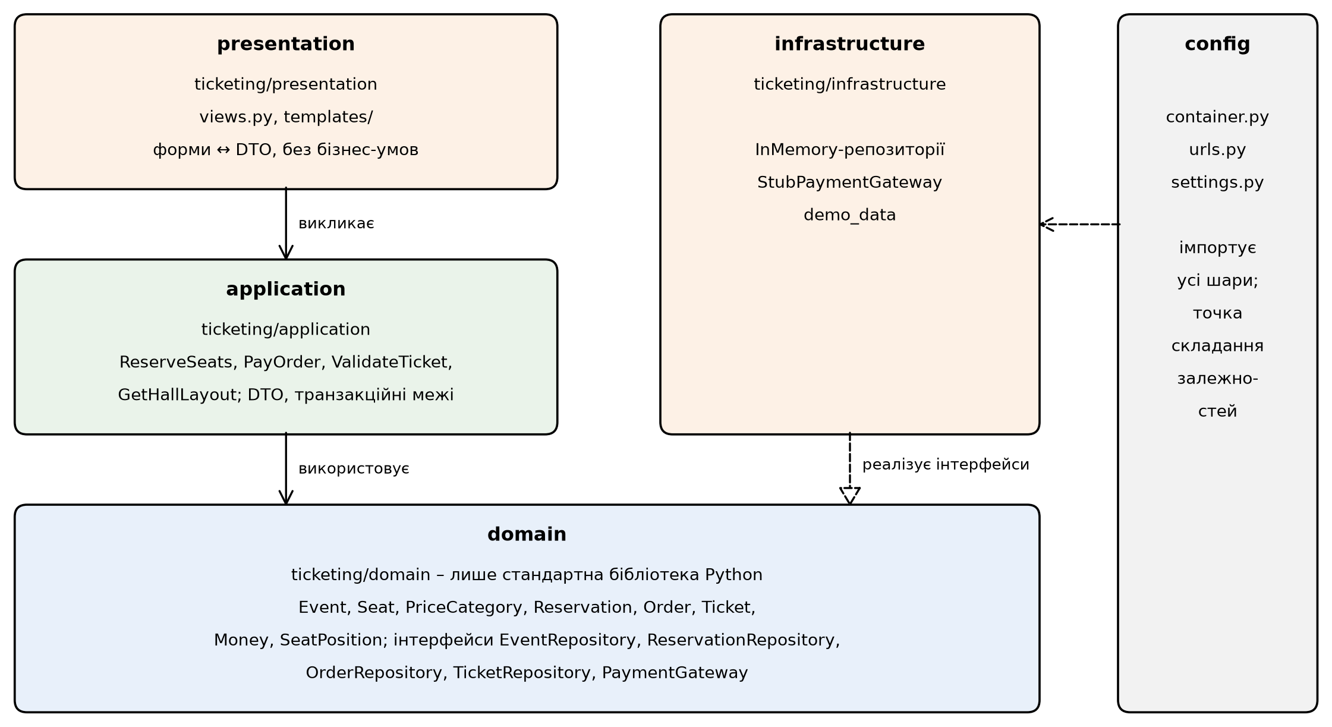
Рисунок 2.1 – Шари ядра та напрямок залежностей (стрілка веде від модуля, що імпортує, до модуля, який імпортують)

2.2. Структура каталогів
Каталог tests повторює поділ на шари: тести домену не імпортують Django й не потребують бази даних, а тест у tests/architecture перевіряє напрямок залежностей (лістинг 2.1).
Лістинг 2.1 – Структура репозиторію
.
├── requirements.txt # залежності: Django, pytest, import-linter
├── pyproject.toml # контракти import-linter
├── manage.py
├── config/ # settings.py, urls.py, container.py
├── ticketing/
│ ├── domain/ # event.py, reservation.py, order.py, ticket.py,
│ │ # value_objects.py, exceptions.py, repositories.py,
│ │ # payment_gateway.py
│ ├── application/ # reserve_seats.py, pay_order.py, validate_ticket.py,
│ │ # get_hall_layout.py
│ ├── infrastructure/ # in_memory.py, payment.py, demo_data.py
│ └── presentation/ # views.py, templates/presentation/*.html
├── tests/
│ ├── unit/domain/ # тести доменних правил без бази даних
│ ├── unit/application/ # тести сценаріїв використання
│ ├── unit/infrastructure/ # тести репозиторіїв
│ └── architecture/ # тест напрямку залежностей
└── docs/ # документація, ADR-001 – ADR-003, звіти

3. Доменна модель

3.1. Склад моделі
Доменна модель містить чотири агрегати – Event, Reservation, Order, Ticket – та об'єкти-значення Money, SeatPosition і OrderLine. Терміни взято з глосарію ЛР 1 без синонімів. Агрегати посилаються один на одного лише за ідентифікаторами, тому межі атомарних змін збігаються з межами агрегатів. Сутності порівнюються за ідентичністю, об'єкти-значення – за значенням і є незмінними (dataclass(frozen=True)). Інваріанти перевіряються в момент створення об'єкта, тому некоректний об'єкт неможливо навіть створити (табл. 3.1).
Таблиця 3.1 – Елементи доменної моделі
Елемент | Вид | Ідентичність | Інваріанти та правила
Event | корінь агрегату | id | резервування лише після sales_​start; «все або нічого»; кожне місце належить до наявної цінової категорії
Seat | сутність у межах Event | позиція в схемі залу заходу | вільне → зарезервоване → продане; зарезервоване, продане → вільне; інші переходи заборонені
Price​Category | сутність у межах Event | назва в межах заходу | ціна задана як Money
Reservation | корінь агрегату | id | від 1 до 6 місць; разом з уже утримуваними – не більше 6 (С-06); діє 15 хвилин
Order | корінь агрегату | id | ціни зафіксовано в рядках; оплату можна розпочати лише до кінця резервування (С-04); підтвердити – лише один раз (С-05)
Ticket | корінь агрегату | id; код для QR | видається лише за оплаченим замовленням; валідується один раз і лише на своєму заході (С-07); повертається лише дійсний
Money | об'єкт-значення | за значенням | Decimal ≥ 0, не більше двох знаків після коми; валюта – код ISO 4217; додавання лише в одній валюті
Seat​Position | об'єкт-значення | за значенням | сектор непорожній; ряд і номер – не менше 1
Order​Line | об'єкт-значення | за значенням | місце та його ціна на момент резервування

3.2. Діаграми класів
Діаграми класів з інваріантами наведено на рис. 3.1 (агрегат Event) і рис. 3.2 (агрегати Reservation, Order і Ticket). Інваріанти записано у фігурних дужках у нижньому розділі класу; ромб позначає композицію в межах агрегату, пунктирна стрілка – посилання на інший агрегат за ідентифікатором.
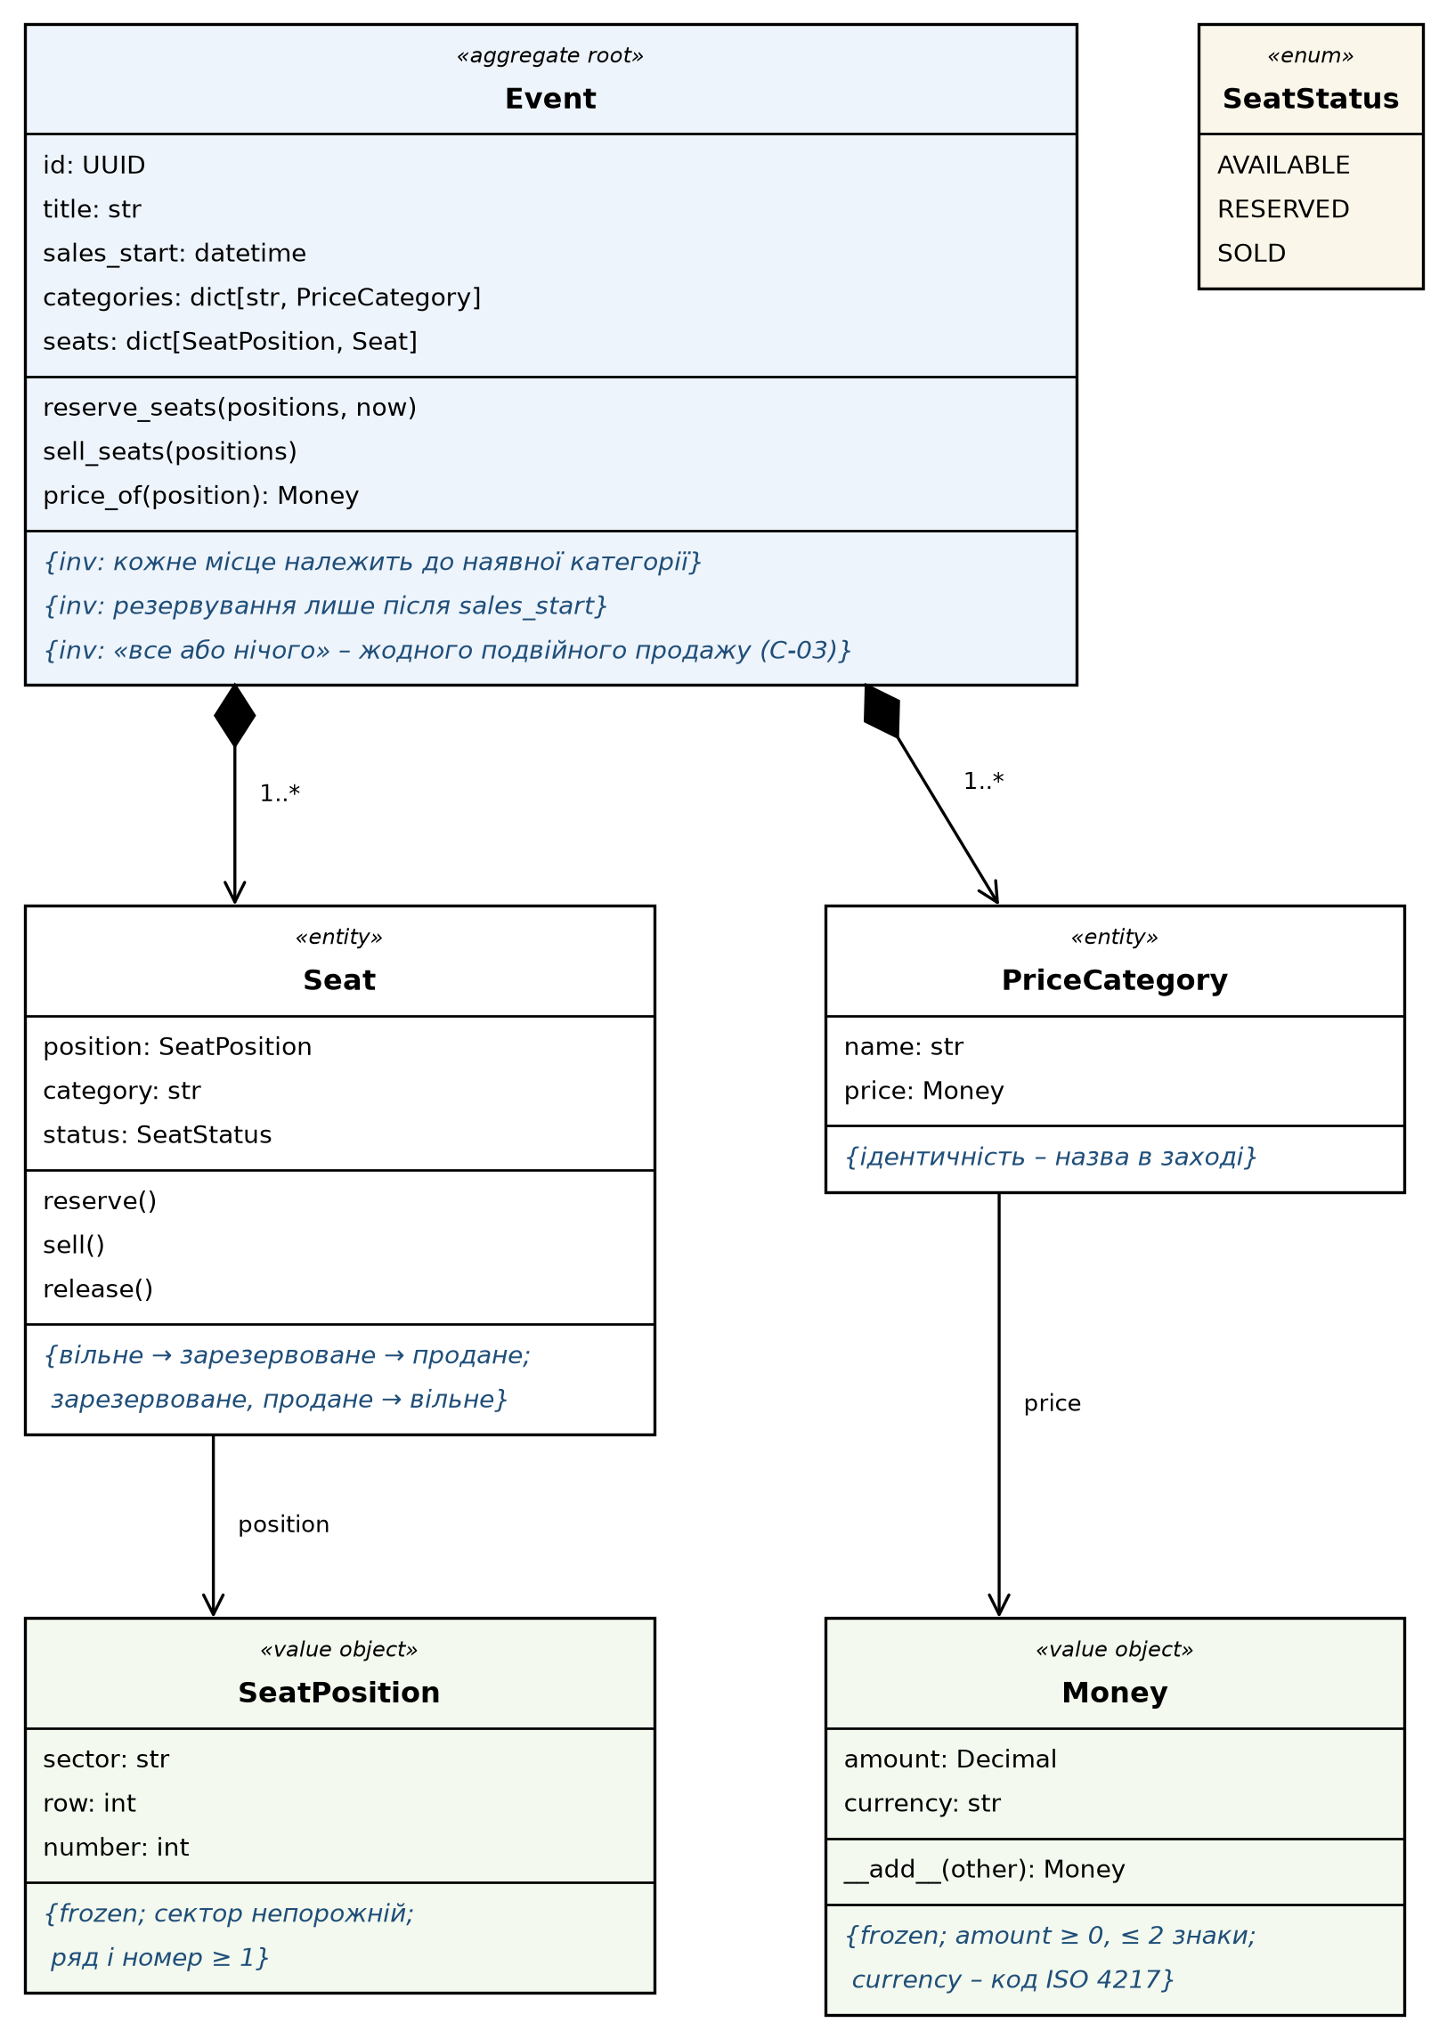
Рисунок 3.1 – Діаграма класів агрегату Event
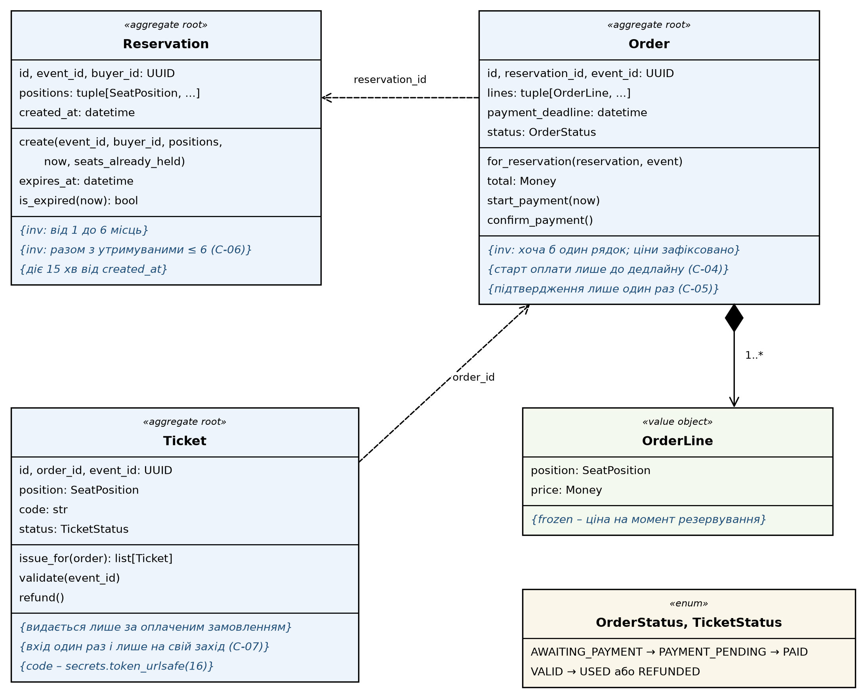
Рисунок 3.2 – Діаграма класів агрегатів Reservation, Order і Ticket

3.3. Доменні правила та винятки
Усі правила реалізовано як методи сутностей, а не як зовнішні процедури. Порушення правила виражається доменним винятком – нащадком DomainError з повідомленням українською мовою. Шар подання перехоплює лише DomainError і показує повідомлення користувачеві, не знаючи, яке саме правило порушено. Час передається в методи параметром now, а не через datetime.now(): правила детерміновані й тестуються без очікування (табл. 3.2).
Таблиця 3.2 – Доменні правила, методи та сценарії якості
Правило | Метод | Виняток | Сценарій якості
Резервування лише після старту продажу | Event.​reserve_​seats | Sales​Not​Started​Error | –
Одне місце не займається двічі; «все або нічого» | Event.​reserve_​seats, Seat.​reserve | Seat​Not​Available​Error | С-03
Не більше 6 місць на покупця | Reservation.​create | Reservation​Limit​Error | С-06
Оплату можна розпочати лише до кінця резервування | Order.​start_​payment | Reservation​Expired​Error | С-04
Повторна оплата неможлива | Order.​confirm_​payment | Order​Already​Paid​Error | С-05
Квиток видається лише за оплаченим замовленням | Ticket.​issue_​for | Order​Not​Paid​Error | С-04
Повторний вхід за тим самим QR заборонено | Ticket.​validate | Ticket​Already​Used​Error | С-07

4. Сценарії використання

4.1. Опис сценаріїв
У шарі застосунку реалізовано три сценарії-команди та один запит (табл. 4.1). Сценарій не містить бізнес-умов: він завантажує агрегати через інтерфейси репозиторіїв, викликає їхні методи-правила, зберігає результат і перетворює його на вихідний DTO з простих типів. Транзакційна межа – один сценарій: усі доменні перевірки виконуються до першого save(), тому при порушенні будь-якого правила сховище не змінюється. DTO не містять доменних об'єктів, тож зміна доменної моделі не зачіпає шар подання.
Таблиця 4.1 – Сценарії використання
Сценарій | Вхід → вихід | Кроки | Сценарії якості
Reserve​Seats | Reserve​Seats​Command (захід, покупець, місця) → Reserve​Seats​Result (замовлення, сума, строк оплати) | завантажити захід; отримати кількість утримуваних місць; Reservation.​create; event.​reserve_​seats; Order.​for_​reservation; зберегти захід, резервування й замовлення | С-03, С-06
Pay​Order | Pay​Order​Command (замовлення) → Pay​Order​Result (коди квитків) | order.​start_​payment; event.​sell_​seats; Payment​Gateway.​charge; order.​confirm_​payment; Ticket.​issue_​for; зберегти замовлення, захід і квитки | С-04, С-05
Validate​Ticket | Validate​Ticket​Command (код QR, захід) → Validate​Ticket​Result (сектор, ряд, місце) | знайти квиток за кодом; ticket.​validate; зберегти квиток | С-07
Get​Hall​Layout (запит) | ідентифікатор заходу → Hall​Layout (місця з цінами й ознакою доступності) | завантажити захід; перетворити місця на Seat​View; нічого не зберігати | С-01

Порядок кроків у PayOrder.
Списання коштів – зовнішня дія, яку не можна скасувати. Тому все, що може порушити доменне правило (строк резервування, повторна оплата, стан місць), перевіряється до виклику PaymentGateway.charge, а після нього залишаються лише кроки, що не можуть завершитися помилкою. Якщо банк відхилив платіж, сховище не змінюється, і покупець може повторити оплату; повторне підтвердження вже оплаченого замовлення відхиляється до звернення до шлюзу, тому кошти списуються один раз.

4.2. Інтерфейс користувача
Шар подання – три сторінки на шаблонах Django: вибір місць, оплата та контроль на вході. View-функції перевіряють лише формат введення, створюють вхідний DTO і викликають сценарій; повідомлення про порушення правил формує домен (рис. 4.1 – 4.5).
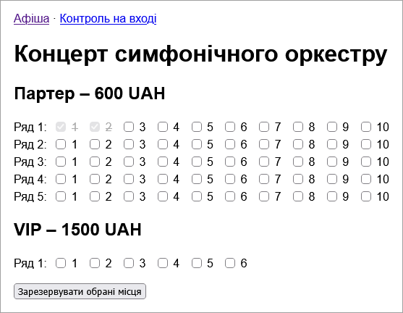
Рисунок 4.1 – Сторінка вибору місць: зарезервовані місця недоступні для вибору

Рисунок 4.2 – Повідомлення доменного правила С-06 на сторінці вибору місць
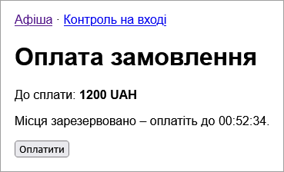
Рисунок 4.3 – Сторінка оплати замовлення
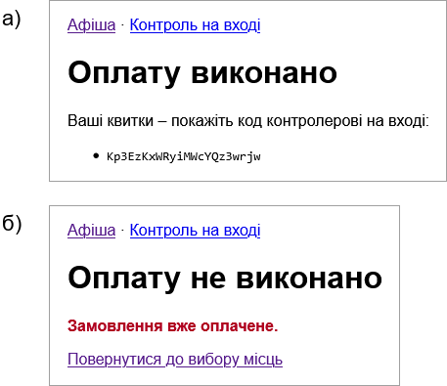
Рисунок 4.4 – Результат оплати: а) квитки видано; б) повторну оплату відхилено (С-05)
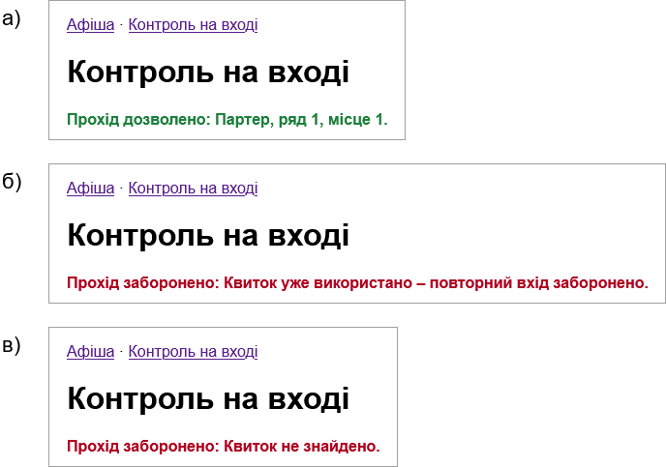
Рисунок 4.5 – Контроль на вході: а) прохід дозволено; б) повторне сканування (С-07); в) невідомий код

5. Репозиторії та впровадження залежностей

5.1. Інтерфейси репозиторіїв
Інтерфейси репозиторіїв оголошено в доменному шарі як абстрактні класи (abc.ABC) у термінах предметної області: get, save, count_seats_held, get_by_code. Один репозиторій відповідає одному агрегату; Seat і PriceCategory зберігаються разом з Event. Так само в домені оголошено інтерфейс PaymentGateway. Завдяки цьому залежність спрямована від інфраструктури до домену, а не навпаки (лістинг 5.1).
Лістинг 5.1 – Інтерфейси репозиторіїв (ticketing/domain/repositories.py)
"""Інтерфейси репозиторіїв: колекції агрегатів у термінах предметної області.
Домен лише оголошує, що йому потрібно; реалізації – в інфраструктурному шарі
(у ЛР 2 – у пам'яті, у ЛР 5 – Django ORM і PostgreSQL).
"""
from abc import ABC, abstractmethod
from datetime import datetime
from uuid import UUID
from ticketing.domain.event import Event
from ticketing.domain.order import Order
from ticketing.domain.reservation import Reservation
from ticketing.domain.ticket import Ticket
class EventRepository(ABC):
"""Колекція заходів."""
@abstractmethod
def get(self, event_id: UUID) -> Event:
"""Повертає захід; якщо його немає – кидає NotFoundError."""
@abstractmethod
def save(self, event: Event) -> None:
"""Зберігає захід разом зі станом його місць."""
class ReservationRepository(ABC):
"""Колекція резервувань."""
@abstractmethod
def save(self, reservation: Reservation) -> None:
"""Додає нове або оновлює наявне резервування."""
@abstractmethod
def count_seats_held(self, buyer_id: UUID, event_id: UUID, now: datetime) -> int:
"""Кількість місць у непрострочених резервуваннях покупця на захід (С-06)."""
class OrderRepository(ABC):
"""Колекція замовлень."""
@abstractmethod
def get(self, order_id: UUID) -> Order:
"""Повертає замовлення; якщо його немає – кидає NotFoundError."""
@abstractmethod
def save(self, order: Order) -> None:
"""Додає нове або оновлює наявне замовлення."""
class TicketRepository(ABC):
"""Колекція квитків."""
@abstractmethod
def get_by_code(self, code: str) -> Ticket:
"""Повертає квиток за кодом із QR; якщо його немає – кидає NotFoundError."""
@abstractmethod
def save(self, ticket: Ticket) -> None:
"""Додає новий або оновлює наявний квиток."""

5.2. Реалізація в інфраструктурному шарі
У ЛР 2 використано реалізації в пам'яті. Щоб вони поводилися як справжнє сховище, репозиторії зберігають і повертають копії агрегатів (deepcopy): зміни потрапляють у сховище лише після save(). Бізнес-правил репозиторії не містять – наприклад, прострочення резервування визначає метод Reservation.is_expired. Заглушка StubPaymentGateway імітує LiqPay без мережевих викликів (лістинг 5.2).
Лістинг 5.2 – Реалізація репозиторіїв у пам'яті (ticketing/infrastructure/in_memory.py, фрагмент)
"""Репозиторії в пам'яті – реалізації доменних інтерфейсів для ЛР 2.
Зберігають копії агрегатів, а не самі об'єкти: як і справжнє сховище, вони
бачать зміни лише після save(). У ЛР 5 їх замінять реалізації на Django ORM.
"""
from copy import deepcopy
from datetime import datetime
from uuid import UUID
from ticketing.domain.event import Event
from ticketing.domain.exceptions import NotFoundError
from ticketing.domain.order import Order
from ticketing.domain.repositories import (
EventRepository,
OrderRepository,
ReservationRepository,
TicketRepository,
)
from ticketing.domain.reservation import Reservation
from ticketing.domain.ticket import Ticket
class InMemoryEventRepository(EventRepository):
"""Заходи у словнику за ідентифікатором."""
def __init__(self) -> None:
self._events: dict[UUID, Event] = {}
def get(self, event_id: UUID) -> Event:
if event_id not in self._events:
raise NotFoundError("Захід не знайдено.")
return deepcopy(self._events[event_id])
def save(self, event: Event) -> None:
self._events[event.id] = deepcopy(event)
class InMemoryReservationRepository(ReservationRepository):
"""Резервування у словнику за ідентифікатором."""
def __init__(self) -> None:
self._reservations: dict[UUID, Reservation] = {}
def save(self, reservation: Reservation) -> None:
self._reservations[reservation.id] = deepcopy(reservation)
def count_seats_held(self, buyer_id: UUID, event_id: UUID, now: datetime) -> int:
return sum(
len(reservation.positions)
for reservation in self._reservations.values()
if reservation.buyer_id == buyer_id
and reservation.event_id == event_id
and not reservation.is_expired(now)
)
# … InMemoryOrderRepository, InMemoryTicketRepository – аналогічно

5.3. Конфігурація впровадження залежностей
Конкретні реалізації створюються лише в config/container.py і передаються в сценарії через конструктор (лістинг 5.3). View-функції отримують сценарії як іменовані параметри, які підставляє config/urls.py за допомогою functools.partial (лістинг 5.4), тому шар подання не імпортує ні контейнер, ні інфраструктуру. Перехід зі сховища в пам'яті на PostgreSQL у ЛР 5 зводиться до зміни container.py (С-08).
Лістинг 5.3 – Точка складання залежностей (config/container.py)
"""Єдина точка складання залежностей (composition root).
Тут – і лише тут – створюються конкретні реалізації інфраструктури
та передаються в сценарії використання. Жоден шар не створює їх самостійно.
У ЛР 5 достатньо буде замінити тут InMemory-репозиторії на Django ORM.
"""
from datetime import datetime, timezone
from ticketing.application.get_hall_layout import GetHallLayout
from ticketing.application.pay_order import PayOrder
from ticketing.application.reserve_seats import ReserveSeats
from ticketing.application.validate_ticket import ValidateTicket
from ticketing.infrastructure.demo_data import seed_demo_event
from ticketing.infrastructure.in_memory import (
InMemoryEventRepository,
InMemoryOrderRepository,
InMemoryReservationRepository,
InMemoryTicketRepository,
)
from ticketing.infrastructure.payment import StubPaymentGateway
def utc_now() -> datetime:
return datetime.now(timezone.utc)
class Container:
"""Набір готових до використання сценаріїв із підставленими залежностями."""
def __init__(self) -> None:
events = InMemoryEventRepository()
reservations = InMemoryReservationRepository()
orders = InMemoryOrderRepository()
tickets = InMemoryTicketRepository()
seed_demo_event(events)
self.get_hall_layout = GetHallLayout(events)
self.reserve_seats = ReserveSeats(events, reservations, orders, utc_now)
self.pay_order = PayOrder(events, orders, tickets, StubPaymentGateway(), utc_now)
self.validate_ticket = ValidateTicket(tickets)
container = Container()

Лістинг 5.4 – Передавання сценаріїв у view (config/urls.py)
"""Маршрути URL. Тут view отримують сценарії з контейнера – це частина точки складання."""
from functools import partial
from django.urls import path
from django.views.generic import RedirectView
from config.container import container
from ticketing.infrastructure.demo_data import DEMO_EVENT_ID
from ticketing.presentation import views
urlpatterns = [
path("", RedirectView.as_view(url=f"/events/{DEMO_EVENT_ID}/")),
path(
"events/<uuid:event_id>/",
partial(
views.hall,
get_hall_layout=container.get_hall_layout,
reserve_seats=container.reserve_seats,
),
name="hall",
),
path(
"orders/<uuid:order_id>/pay/",
partial(views.pay, pay_order=container.pay_order),
name="pay",
),
path(
"validate/",
partial(
views.validate,
validate_ticket=container.validate_ticket,
default_event_id=DEMO_EVENT_ID,
),
name="validate",
),
]

6. Результати тестування

6.1. Модульні тести
Усього написано 67 автоматичних тестів; 51 з них перевіряє доменні правила без бази даних і без Django. Повний набір виконується за 0,3 с (табл. 6.1, лістинг 6.1). Для правил з межами (від 1 до 6 місць, 15 хвилин) використано аналіз граничних значень, для правила «все або нічого» – перевірку того, що після помилки стан місць не змінився.
Таблиця 6.1 – Склад тестів
Набір | Файли | Тестів | Що перевіряється
Домен | test_​money, test_​seat_​position, test_​seat, test_​event, test_​reservation, test_​order, test_​ticket | 51 | інваріанти об'єктів-значень, переходи станів, правила С-03 – С-07
Сценарії | test_​reserve_​seats, test_​pay_​order, test_​validate_​ticket, test_​get_​hall_​layout | 11 | проходження через шари, транзакційна межа, порядок кроків оплати
Інфраструктура | test_​in_​memory | 4 | відповідність контракту інтерфейсів, ізоляція збережених копій
Архітектура | test_​dependencies | 1 | домен імпортує лише стандартну бібліотеку й сам себе
Разом |  | 67

Лістинг 6.1 – Результат виконання python -m pytest
============================= test session starts =============================
platform win32 -- Python 3.12.10, pytest-9.2.0, pluggy-1.7.0
rootdir: C:\Users\name\Documents\TicketSales-IPZ412
configfile: pyproject.toml
collected 67 items
tests\architecture\test_dependencies.py . [ 1%]
tests\unit\application\test_get_hall_layout.py . [ 2%]
tests\unit\application\test_pay_order.py .... [ 8%]
tests\unit\application\test_reserve_seats.py ... [ 13%]
tests\unit\application\test_validate_ticket.py ... [ 17%]
tests\unit\domain\test_event.py .......... [ 32%]
tests\unit\domain\test_money.py ...... [ 41%]
tests\unit\domain\test_order.py ....... [ 52%]
tests\unit\domain\test_reservation.py ....... [ 62%]
tests\unit\domain\test_seat.py ........ [ 74%]
tests\unit\domain\test_seat_position.py ...... [ 83%]
tests\unit\domain\test_ticket.py ....... [ 94%]
tests\unit\infrastructure\test_in_memory.py .... [100%]
============================= 67 passed in 0.30s ==============================

6.2. Перевірка напрямку залежностей
Напрямок залежностей перевіряється двома способами. Контракти import-linter у pyproject.toml задають шари presentation | infrastructure → application → domain і забороняють імпорт Django в domain та application. Власний тест tests/architecture/test_dependencies.py розбирає файли доменного шару модулем ast і порівнює кожен імпорт з «білим списком»: дозволено лише стандартну бібліотеку Python і сам домен, тож тест виявить будь-яку сторонню бібліотеку, а не лише Django.
Обидві перевірки виконано на чистому коді (лістинг 6.2) і після навмисного додавання import django у ticketing/domain/value_objects.py (лістинги 6.3, 6.4). В обох випадках перевірка завершилася помилкою із точним місцем порушення; import-linter виявив і непряму залежність шару застосунку від Django через домен. Після відкату зміни командою git restore обидві перевірки знову проходять.
Лістинг 6.2 – Результат lint-imports для чистого коду
---------
Contracts
---------
Analyzed 31 files, 89 dependencies.
-----------------------------------
Шари ядра: presentation | infrastructure → application → domain KEPT
Домен і застосунок не залежать від Django KEPT
Contracts: 2 kept, 0 broken.

Лістинг 6.3 – Результат lint-imports після навмисного import django у домені
Шари ядра: presentation | infrastructure → application → domain KEPT
Домен і застосунок не залежать від Django BROKEN
Contracts: 1 kept, 1 broken.
----------------
Broken contracts
----------------
Домен і застосунок не залежать від Django
-----------------------------------------
ticketing.application is not allowed to import django:
- ticketing.application.reserve_seats -> ticketing.domain.value_objects (l.16)
ticketing.domain.value_objects -> django (l.5)
ticketing.domain is not allowed to import django:
- ticketing.domain.value_objects -> django (l.5)

Лістинг 6.4 – Результат тесту напрямку залежностей після того самого порушення
tests\architecture\test_dependencies.py F [100%]
> assert not violations, "Доменний шар порушує напрямок залежностей:\n" + ...
E AssertionError: Доменний шар порушує напрямок залежностей:
E value_objects.py:5 імпортує django
E assert not ['value_objects.py:5 імпортує django']
tests\architecture\test_dependencies.py:38: AssertionError
FAILED tests/architecture/test_dependencies.py::test_domain_imports_only_standard_library_and_itself
============================== 1 failed in 0.09s ==============================

7. Труднощі та ухвалені рішення

7.1. Труднощі, що виникли
Таблиця 7.1 – Труднощі та рішення
Труднощі | Рішення
Правило «не більше 6 місць на покупця» потребує даних інших резервувань, яких сутність не бачить | Сценарій отримує кількість утримуваних місць із репозиторію й передає її в Reservation.​create; рішення ухвалює домен
Підтвердження оплати може надійти вже після завершення резервування; відмова означала б втрачену оплату (С-04) | Статус «оплата в обробці»: строк перевіряється на початку оплати, підтвердження приймається без перевірки часу, але лише один раз (С-05)
Списання коштів не можна скасувати, якщо наступний крок сценарію завершиться помилкою | У Pay​Order усі перевірки виконуються до виклику Payment​Gateway.​charge
Репозиторій у пам'яті, що зберігав самі об'єкти, «зберігав» зміни без виклику save() | Збереження й читання копій (deepcopy) та тест на ізоляцію збережених даних
Шару подання потрібна схема залу, але читати репозиторій напряму він не може | Окремий запит Get​Hall​Layout з DTO лише для відображення (розділення команд і запитів)
На комп'ютері встановлено Python 3.​15, а ADR-002 фіксує Python 3.​12 | Встановлено Python 3.​12 поруч, віртуальне середовище створено саме на ньому
Файли конфігурації з кирилицею Windows читає в системному кодуванні | Контракти import-linter – у pyproject.​toml (завжди UTF-8); requirements.​txt – без коментарів

7.2. ADR-003. Доменна модель відокремлена від Django ORM
Статус: прийнято. Дата: 31.10.2026. Відповідальний: Пащенко О. А.
Контекст.
ADR-002 обрав Django з вбудованим ORM. Типовий для Django підхід – розміщувати бізнес-логіку в методах моделей models.Model (Active Record), через що правила залежать від фреймворку та бази даних. Водночас найкритичніші сценарії якості (С-03 – С-05, С-07) – це доменні правила, які мають перевірятися швидко та ізольовано, а ЛР 2 вимагає тестів домену без бази даних.
Розглянуті варіанти.
- Django-моделі як доменна модель (Active Record). Менше коду й звично для Django, але кожен тест правила потребує бази даних, а заміна сховища зачіпає всю систему.
- Окрема доменна модель на стандартній бібліотеці Python. Сутності – dataclasses, інтерфейси репозиторіїв – у домені, Django ORM – лише реалізація інтерфейсів в інфраструктурі (ЛР 5). Тести без бази даних і незалежність від фреймворку ціною перетворення між сутностями та ORM-моделями.
Таблиця 7.2 – Порівняння варіантів (оцінка 1–5, де 5 – найкраще)
Критерій | Active Record | Окрема доменна модель
Тестування правил без бази даних (вимога ЛР 2) | 1 – потрібна тестова БД | 5 – чистий pytest
Незалежність від фреймворку, заміна сховища (С-08) | 2 – зміна зачіпає моделі, сервіси й тести | 5 – зміна лише в infrastructure і container.​py
Обсяг коду та поріг входу | 5 – один клас на сутність | 3 – сутність, інтерфейс, реалізація та перетворення
Сума балів | 8 | 13

Рішення.
Обрано окрему доменну модель. Доменний шар імпортує лише стандартну бібліотеку Python і сам себе; це перевіряють контракти import-linter і тест tests/architecture. Реалізації інтерфейсів підставляються в єдиній точці складання config/container.py.
Наслідки.
- (+) 51 тест доменних правил виконується без бази даних менш ніж за 0,1 с.
- (+) Перехід на PostgreSQL у ЛР 5 змінює лише інфраструктурний шар і container.py.
- (+) Порушення напрямку залежностей виявляється автоматично, а не на рев'ю.
- (−) У ЛР 5 знадобляться окремі ORM-моделі та перетворення «сутність ↔ рядок таблиці».
- (−) Репозиторії в пам'яті не мають справжніх транзакцій: атомарність у ЛР 2 забезпечено порядком «усі перевірки – потім збереження».
- Технічний борг: блокування рядків для одночасних резервувань (С-03), транзакції та звірка платежів LiqPay (С-04), статус «підтверджено» в Reservation для ліміту С-06 після оплати.

8. Висновки

8.1. Підсумок роботи
У роботі реалізовано багатошарове ядро системи продажу квитків: чотири шари з автоматично перевірюваним напрямком залежностей, доменну модель із чотирьох агрегатів, правила якої зосереджено в методах сутностей, три сценарії використання та запит, що проходять через усі шари, інтерфейси репозиторіїв у домені з реалізаціями в пам'яті та єдину точку складання залежностей. Мінімальний інтерфейс на шаблонах Django демонструє повний шлях покупця й контролера.
Доменні тести (51) виконуються без бази даних, а навмисне порушення напрямку залежностей виявляють і import-linter, і власний тест. Отже, шари існують не лише на рівні назв каталогів: це підтверджують самі перевірки.

8.2. Сценарії якості ЛР 1: що вже підтримано структурою
Таблиця 8.1 – Підтримка сценаріїв якості
Сценарій | Що вже підтримано | Що ще потрібно
С-01. Схема залу, p95 ≤ 500 мс | Окремий запит Get​Hall​Layout лише для читання – його можна кешувати без зміни сценаріїв | Кешування в Redis, навантажувальні вимірювання (Locust)
С-02. Резервування, p95 ≤ 1 с | Доменні перевірки виконуються в пам'яті без звернень до зовнішніх систем | Вимірювання з реальною БД під навантаженням
С-03. 0 подвійних продажів | Event: «все або нічого», заборонені переходи стану місця; тести | Блокування рядків і унікальні обмеження Postgre​SQL для одночасних запитів (ЛР 5)
С-04. 0 втрачених оплат | Статус «оплата в обробці», підтвердження після строку резервування, списання після всіх перевірок | Транзакції БД, черга Celery, звірка платежів Liq​Pay
С-05. Підроблений callback | Підтвердити можна лише розпочату й ще не підтверджену оплату | Перевірка підпису callback Liq​Pay в інфраструктурі
С-06. ≤ 6 квитків на акаунт, ≤ 10 запитів/​хв | Ліміт у Reservation.​create з даними репозиторію | Урахування оплачених місць, автентифікація, обмеження частоти запитів, re​CAPTCHA
С-07. Повторний QR відхиляється | Ticket.​validate: один вхід і лише на свій захід; код через secrets | Атомарне оновлення статусу квитка в БД при одночасному скануванні
С-08. Зміна ≤ 1 модуля | Інтерфейси в домені, складання лише в container.​py, автоматична перевірка залежностей | Підтримано
С-09. Розгортання ≤ 30 хв | Залежності зафіксовано в requirements.​txt | Docker Compose, винесення SECRET_​KEY у змінні середовища

8.3. Подальші кроки
- ЛР 5: реалізації репозиторіїв на Django ORM і PostgreSQL з транзакціями та блокуваннями; заміна лише в config/container.py.
- Статус «підтверджено» в Reservation, щоб оплачені місця враховувалися в ліміті С-06.
- Фонове звільнення прострочених резервувань (метод Event.release_seats і задача Celery).
- Справжній PaymentGateway для LiqPay з перевіркою підпису callback.

